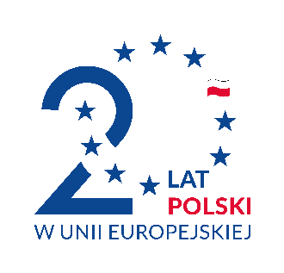

**Temat spotkania:** „Fundusze Europejskie na założenie działalności gospodarczej”

**Termin:** 22.05.2024 r., godz. 10:00-12:30

**Miejsce spotkania**: Lokalny Punkt Informacyjny Funduszy Europejskich w Elblągu, ul. Zacisze 18, (parter, sala nr 6).

|  |  |
| --- | --- |
| **Godziny** | **Zakres ramowy spotkania** |
| **10:00 – 10:15** | Wprowadzenie w tematykę spotkania.  Przedstawienie oferty Sieci Punktów Informacyjnych Funduszy Europejskich. |
| **10:15 – 11:15** | Europejskie pożyczki na samozatrudnienie w ramach programu Fundusze Europejskie dla Rozwoju Społecznego 2021-2027 – Stowarzyszenie „Centrum Rozowju Ekonomicznego Pasłęka”. |
| **11:15 – 11:45** | Oferta Centrum Informacji i Planowania Kariery Zawodowej w Elblągu. |
| **11:45 – 12:15** | ABC praw i obowiązków związanych z rozpoczęciem działalności gospodarczej – Urząd Skarbowy w Elblągu. |
| **12:15 – 12:30** | Podsumowanie i zakończenie spotkania.  Zaproszenie do indywidualnych rozmów. |